

实 验 报 告

课程名称： | 《数字信号处理实验》
学生姓名： | 蒲 尧
学生学号： | 201630258438
学生专业： | 信息工程
开课学期： | 2018-2019年度第一学期

电子与信息学院
2018年9月 制
目 录
实验一 数字信号产生及时域处理 1

数字信号产生及时域处理
地 点： | 31 楼 | 405 房； | 实验台号：
实验日期与时间： | 2018.10.16 |  | 评 分：
预习检查纪录： |  |  | 实验教师：

预习部分
2.1 实验：常见离散信号产生和实现
1、单位抽样序列
N=10;
x=[zeros(1,N) 1 zeros(1,N)];
stem(-N:N,x);
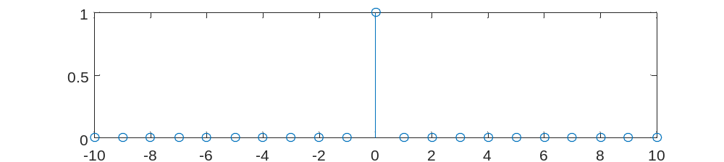

2、单位阶越序列
N=10;
x=[zeros(1,N) ones(1,N+1)];
stem(-N:N,x);
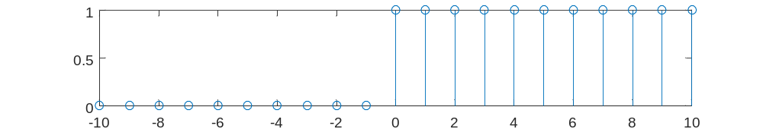

3、正弦序列
N=100;
n=0:N-1;
A=1;
f=20;
fs=1000;
fai=pi/2;
x=A*sin(2*pi*f*n/fs+fai);
stem(x);

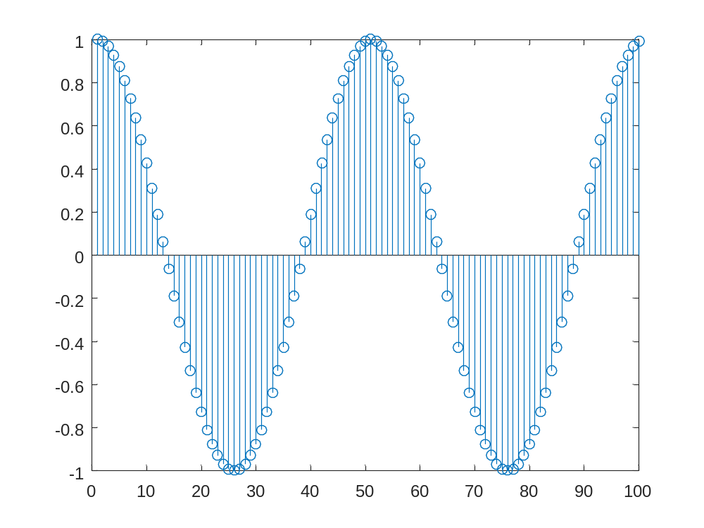

4、复指数序列
N=50;
n=0:N-1;
r=2;
w=pi/8;
x=r*exp(j*w*n);
stem(x);
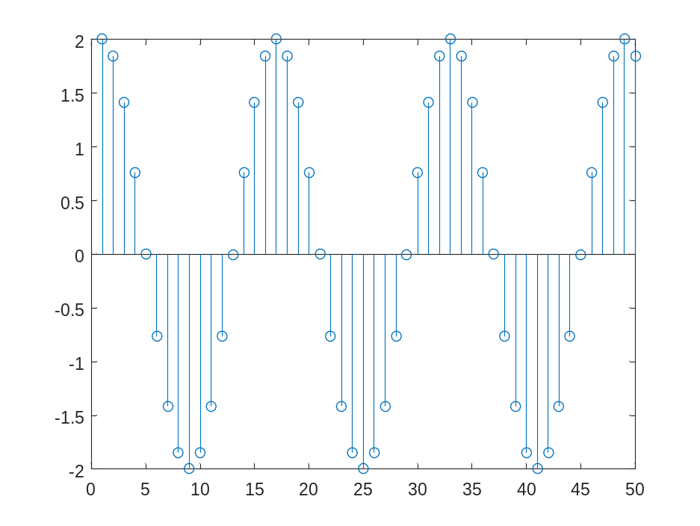

5、指数序列
N=10;
n=0:N-1;
a=2;
x=a.^n;
stem(x);
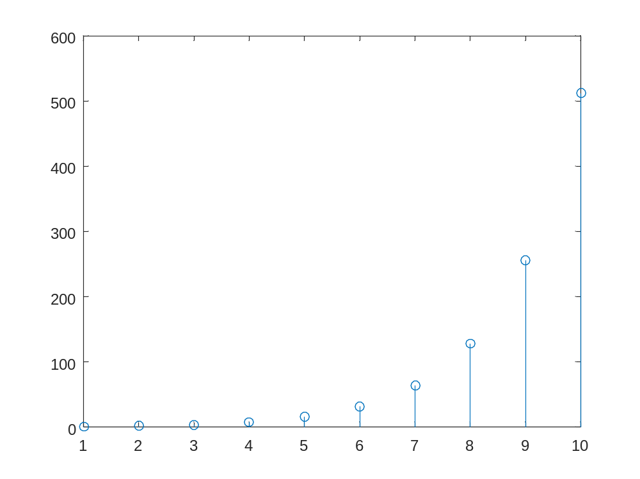
三、预习要求
2、讨论正弦序列、复指数序列的性质。
A.
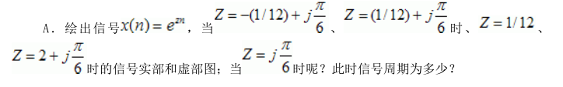

%z=-(1/12)+j*pi/6
N=100;
n=0:N-1;
z=-(1/12)+j*pi/6;
x=exp(z*n);
subplot(2,1,1);
stem(n,real(x));%x的实部
title('real part of x');
subplot(2,1,2);
stem(n,imag(x));%x的虚部
title('imaginary part of x');

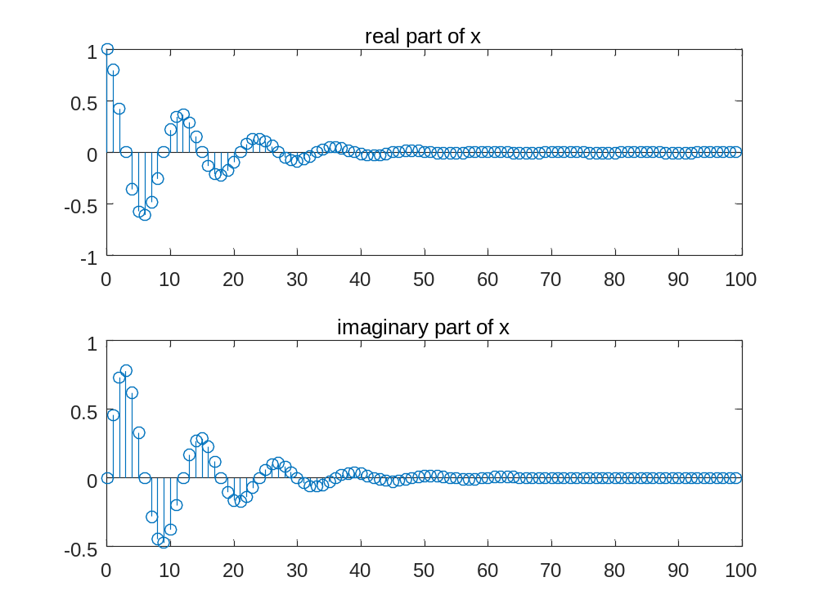

%z=(1/12)+j*pi/6
N=100;
n=0:N-1;
z=(1/12)+j*pi/6;
x=exp(z*n);
subplot(2,1,1);
stem(n,real(x));%x的实部
title('real part of x');
subplot(2,1,2);
stem(n,imag(x));%x的虚部
title('imaginary part of x');

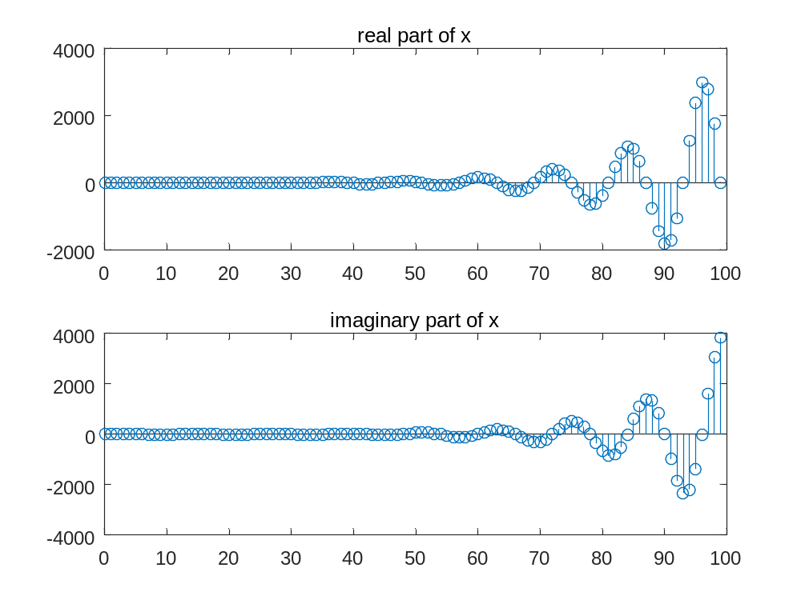

%z=1/12
N=100;
n=0:N-1;
z=1/12;
x=exp(z*n);
subplot(2,1,1);
stem(n,real(x));%x的实部
title('real part of x');
subplot(2,1,2);
stem(n,imag(x));%x的虚部
title('imaginary part of x');

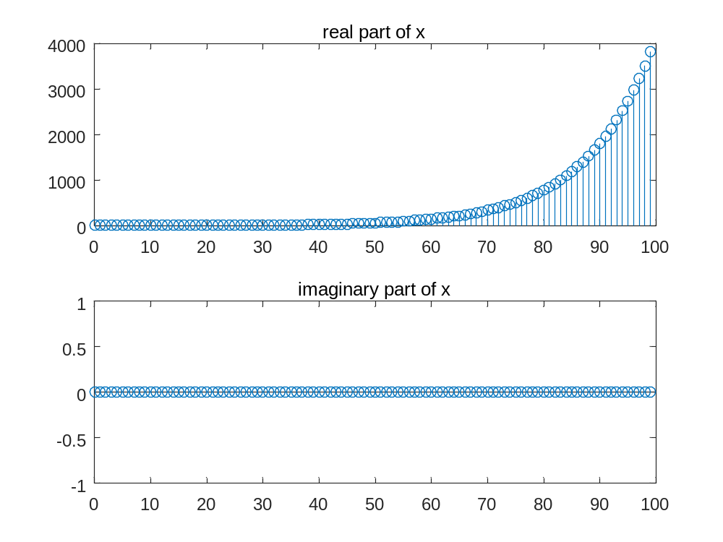

%z=2+j*pi/6
N=100;
n=0:N-1;
z=2+j*pi/6;
x=exp(z*n);
subplot(2,1,1);
stem(n,real(x));%x的实部
title('real part of x');
subplot(2,1,2);
stem(n,imag(x));%x的虚部
title('imaginary part of x');

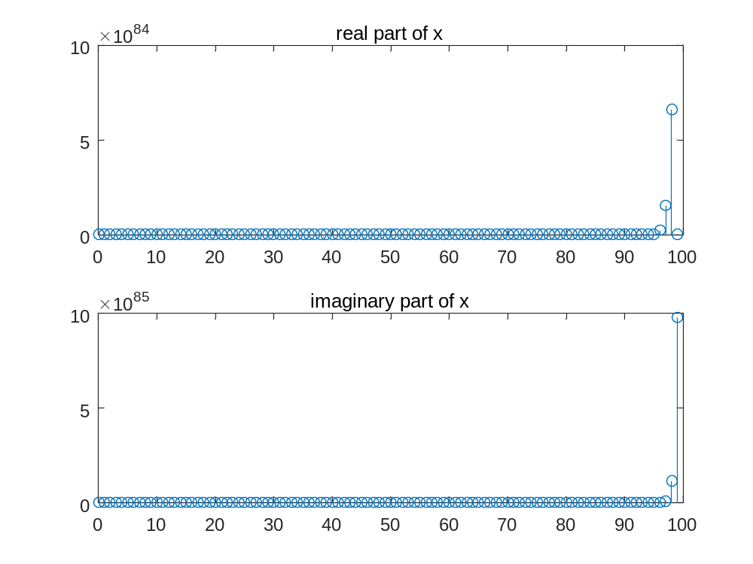

%z=j*pi/6
N=25;
n=0:N-1;
z=j*pi/6;
x=exp(z*n);
subplot(2,1,1);
stem(n,real(x));%x的实部
title('real part of x');
subplot(2,1,2);
stem(n,imag(x));%x的虚部
title('imaginary part of x');

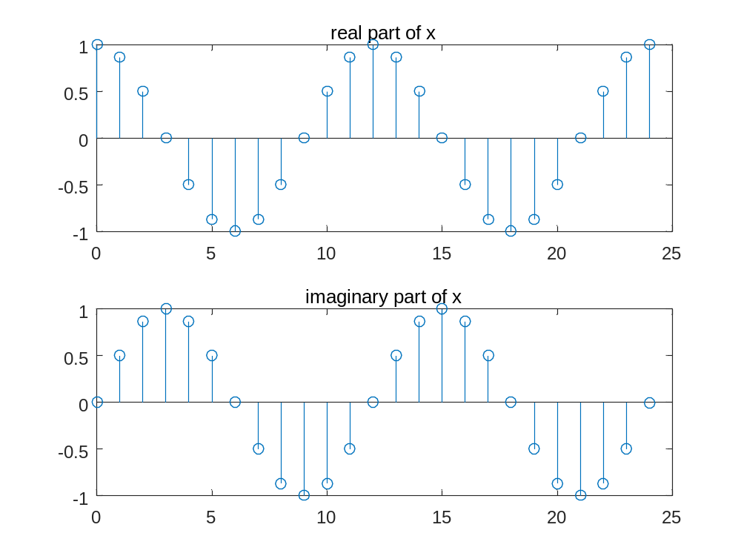
周期T=2π/ω=2π/(π/6)=12

B.
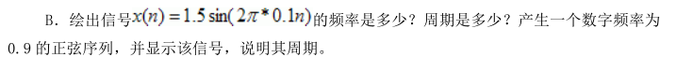

n=0:0.1:20;
x=1.5*sin(2*pi*0.1*n);
stem(n,x);

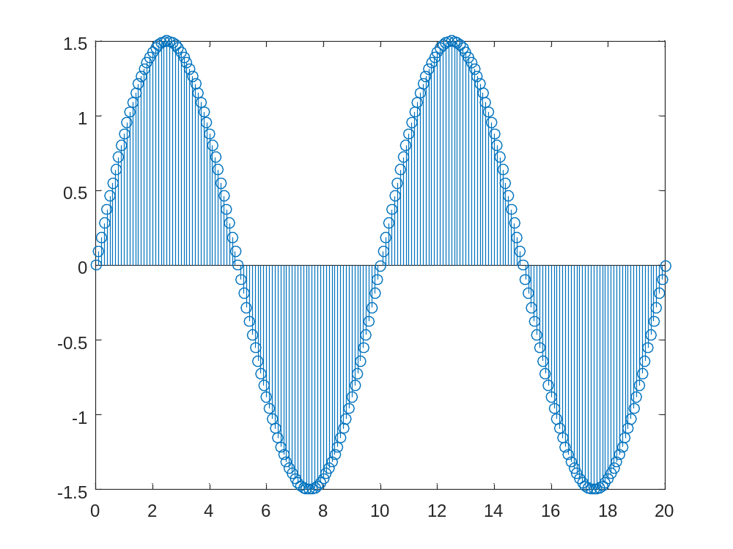
x(n)=1.5sin(2π*0.1n)的频率是0.1，周期是10

n=0:0.1:5;
x=1.5*sin(2*pi*0.9*n);
stem(n,x);

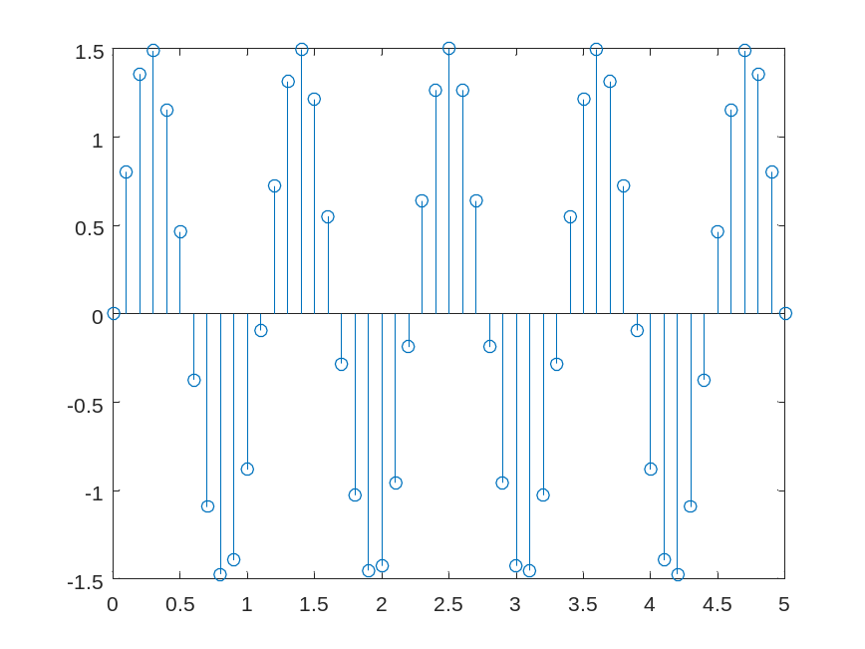
周期T=10/9
%square(方波)
t =-0.0625:0.0001:0.0625;
y = square(2*pi*30*t,50);
plot(t,y),grid on;
axis([-0.1,0.1,-1.5,1.5]);

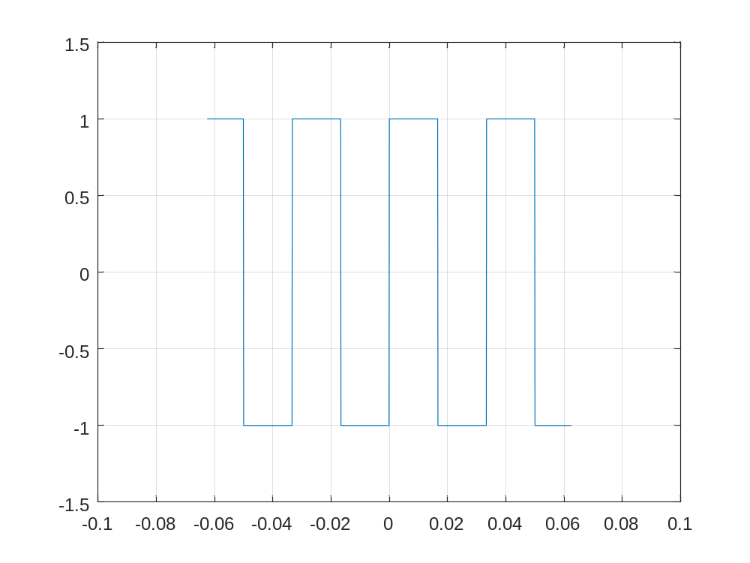

%sawtooth(T,WIDTH)
t = 0:0.01:8*pi;
y = sawtooth(t,0.3);
plot(t,y);

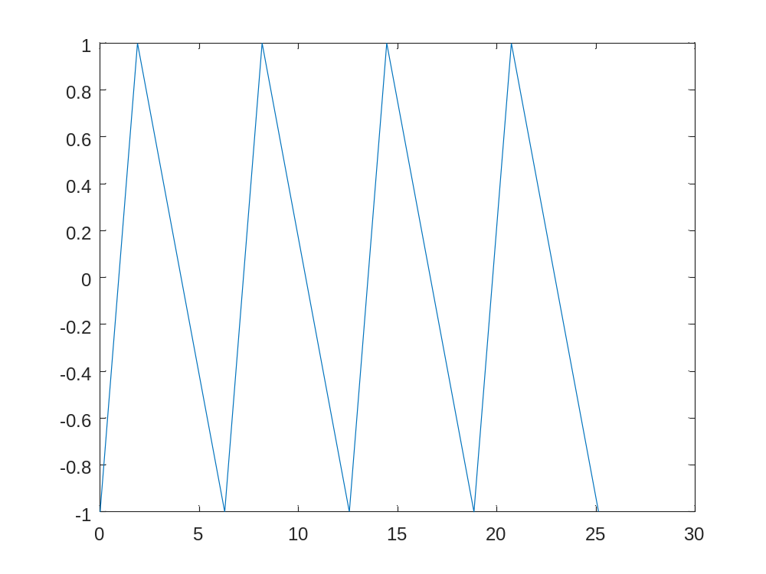

%sinc
t = linspace(-5,5);
y = sinc(t);
plot(t,y);
xlabel('Time (sec)');ylabel('Amplitude'); title('Sinc Function')

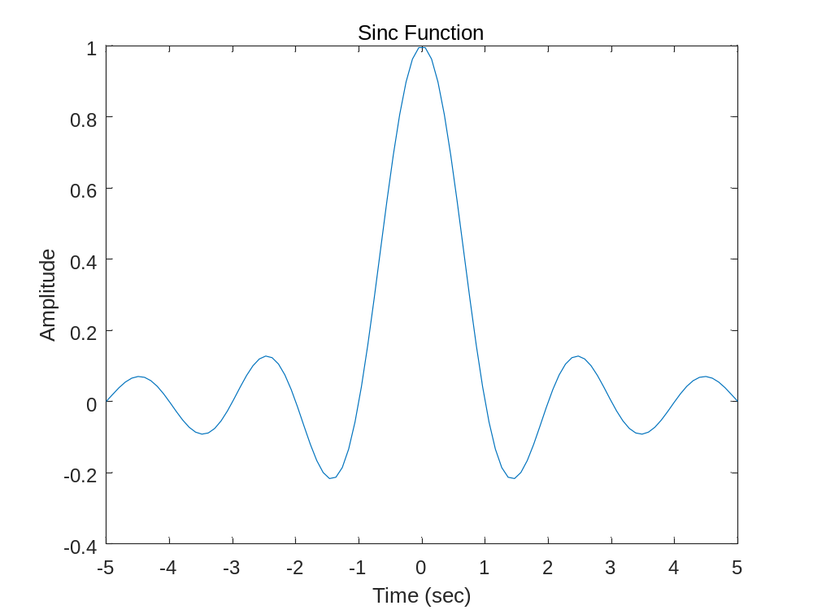

2.2 实验：离散系统的时域分析
以下程序中分别使用 conv 和 filter 函数计算 h 和 x 的卷积 y 和 y1，运行程序，并分析 y 和y1 是否有差别，为什么要使用 x[n]补零后的 x1 来产生 y1；具体分析当 h[n]有 i个值，x[n]有j 个值，使用 filter 完成卷积功能，需要如何补零？
% Program P2_7
clf;
h = [3 2 1 -2 1 0 -4 0 3]; %impulse response
x = [1 -2 3 -4 3 2 1]; %input sequence
y = conv(h,x);
n = 0:14;
subplot(2,1,1);
stem(n,y);
xlabel('Time index n'); ylabel('Amplitude');
title('Output Obtained by Convolution'); grid;
x1 = [x zeros(1,8)];
y1 = filter(h,1,x1);
subplot(2,1,2);
stem(n,y1);
xlabel('Time index n'); ylabel('Amplitude');
title('Output Generated by Filtering'); grid;

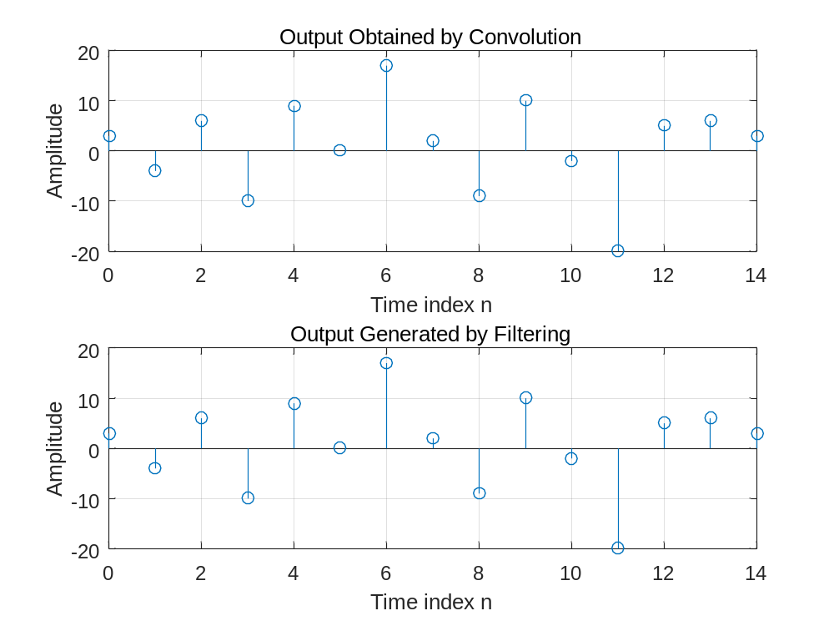

2、
编制程序求解下列两个系统的单位冲激响应和阶跃响应，并绘出其图形。要求分别用 filter、
conv、impz 三种函数完成。
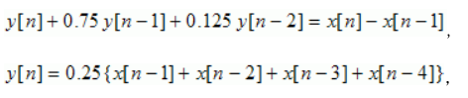
给出理论计算结果和程序计算结果并讨论。

解：第一个系统
% ProgramP2_2_2第一个系统
% 1.单位冲激响应
a1 = [1,0.75,0.125];
b1 = [1,-1];
% ①filter函数
n1 = 0:20;
x1 = [1 zeros(1,20)];
y1filter = filter(b1,a1,x1);
subplot(3,2,1);
stem(n1,y1filter);
title('y1filter');
xlabel('x');
ylabel('y1');
% ②conv函数
x2 = [1 zeros(1,10)];
[h] = impz(b1,a1,10);
y1conv = conv(h,x2);
n2 = 0:19;
subplot(3,2,3);
stem(n2,y1conv);
title('y1conv');
xlabel('x');
ylabel('y1');
% ③impz函数
y1impz=impz(b1,a1,21);
n3 = 0:20;
subplot(3,2,5);
stem(n3,y1impz);
title('y1impz');
xlabel('x');
ylabel('y1');

% 2.单位阶跃响应
n4=0:20;
x2=ones(1,21);
% ①filter函数
y1filter_step=filter(b1,a1,x2);
subplot(3,2,2);
stem(n4,y1filter_step);
title('y1filter_step');
xlabel('x');
ylabel('y1');
% ②conv函数
[h]=impz(b1,a1,20);
y1=conv(h,x2);
y1conv_step=y1(1:21);
subplot(3,2,4);
stem(n4,y1conv_step);
title('y1conv_step');
xlabel('n');
ylabel('y1[n]');
% ③impz函数
b=1;
n5=0:13;
y1impz_step=impz(b,a1);
subplot(3,2,6);
stem(n5,y1impz_step);
title('y1impz_step');
xlabel('x');
ylabel('y1');

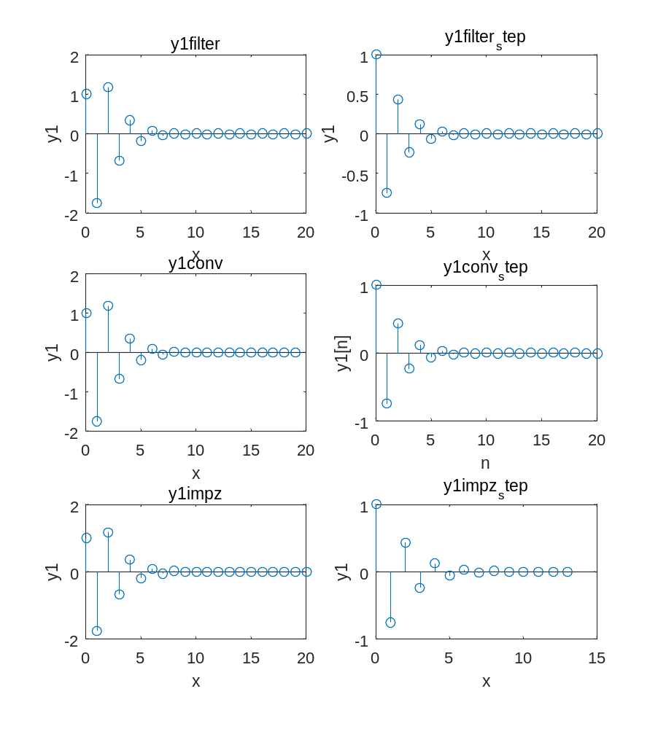

% ProgramP2_2_2第二个系统
% 1.单位冲激响应
a1 = 1;
b1 = [0.25,0.25,0.25,0.25];
% ①filter函数
n1 = 0:20;
x1 = [1 zeros(1,20)];
y1filter = filter(b1,a1,x1);
subplot(3,2,1);
stem(n1,y1filter);
title('y1filter');
xlabel('x');
ylabel('y1');
% ②conv函数
x2 = [1 zeros(1,10)];
[h] = impz(b1,a1,10);
y1conv = conv(h,x2);
n2 = 0:19;
subplot(3,2,3);
stem(n2,y1conv);
title('y1conv');
xlabel('x');
ylabel('y1');
% ③impz函数
y1impz=impz(b1,a1,21);
n3 = 0:20;
subplot(3,2,5);
stem(n3,y1impz);
title('y1impz');
xlabel('x');
ylabel('y1');

% 2.单位阶跃响应
n4=0:20;
x2=ones(1,21);
% ①filter函数
y1filter_step=filter(b1,a1,x2);
subplot(3,2,2);
stem(n4,y1filter_step);
title('y1filter_step');
xlabel('x');
ylabel('y1');
% ②conv函数
[h]=impz(b1,a1,20);
y1=conv(h,x2);
y1conv_step=y1(1:21);
subplot(3,2,4);
stem(n4,y1conv_step);
title('y1conv_step');
xlabel('n');
ylabel('y1[n]');
% ③impz函数
b=1;
n5=0:3;
y1impz_step=impz(b1,a1);
subplot(3,2,6);
stem(n5,y1impz_step);
title('y1impz_step');
xlabel('x');
ylabel('y1');

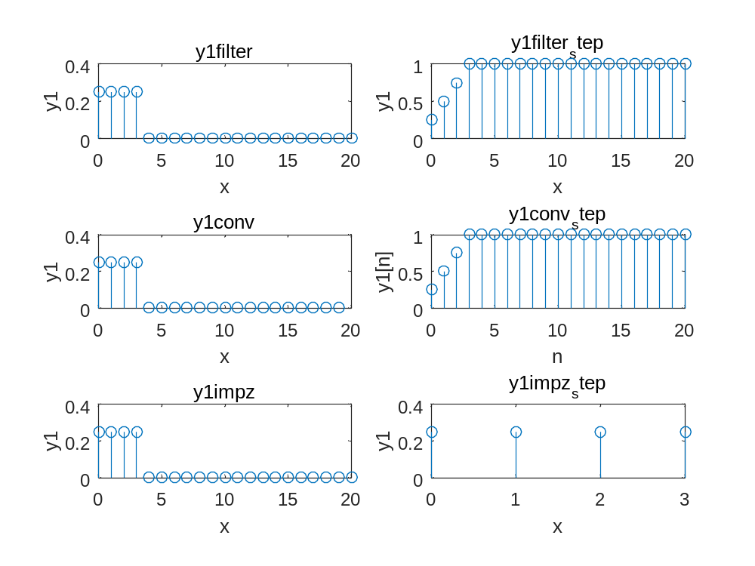
实验二
function y = makesound(A,f,t) % 振幅，声音频率，采样时间
fs = 44100; % 采样频率
n = 1:fs*t; % 采样点数
x = A*cos(2*pi*f*n/fs);
sound(x,fs);
end

实验三
function pitch1
x = audioread('F:\新建文件夹\DSP实验\语音信号\a的四个音调.wav'); %读取声音信号
sound(x,8000);

figure(1);
stem(x,'.'); %显示声音波形

n=160; %取20ms的声音片段，即160个点
for m=1:length(x)/n %对每一帧求短时自相关数
for k=1:n;
Rm(k)=0;
for i=(k+1):n;
Rm(k)=Rm(k)+x(i+(m-1)*n)*x(i-k+(m-1)*n);
end
end
p=Rm(10:n); %防误判，去掉前面10个较大的点
[Rmax,N(m)]=max(p); %取第一个自相关函数的最点
end
N=N+10; %补回前面去掉的10个点
T=N/8; %算出对应周期
figure(2);
stem(T,'.');
axis([0 length(T) 0 11]);
xlabel('帧数(n)');
ylabel('周期(ms)')
title('各帧基因周期');

T1=medfilt1(T,5); %去除野点
figure(3);
stem(T1,'.');
axis([0 length(T1) 0 11]);
xlabel('帧数(n)');
ylabel('周期(ms)')
title('去除野点各帧基因周期');

F=fft(x); %频谱
figure(4);
stem(abs(F));
title('频谱')

function pitch1
x = audioread('F:\新建文件夹\DSP实验\语音信号\a的四个音调.wav'); %读取声音信号
sound(x,8000);

figure(1);
stem(x,'.'); %显示声音波形

n=160; %取20ms的声音片段，即160个点
for m=1:length(x)/n %对每一帧求短时自相关数
for k=1:n;
Rm(k)=0;
for i=(k+1):n;
Rm(k)=Rm(k)+x(i+(m-1)*n)*x(i-k+(m-1)*n);
end
end
p=Rm(10:n); %防误判，去掉前面10个较大的点
[Rmax,N(m)]=max(p); %取第一个自相关函数的最点
end
N=N+10; %补回前面去掉的10个点
T=N/8; %算出对应周期
figure(2);
stem(T,'.');
axis([0 length(T) 0 11]);
xlabel('帧数(n)');
ylabel('周期(ms)')
title('各帧基因周期');

T1=medfilt1(T,5); %去除野点
figure(3);
stem(T1,'.');
axis([0 length(T1) 0 11]);
xlabel('帧数(n)');
ylabel('周期(ms)')
title('去除野点各帧基因周期');

F=fft(x); %频谱
figure(4);
stem(abs(F));
title('频谱')

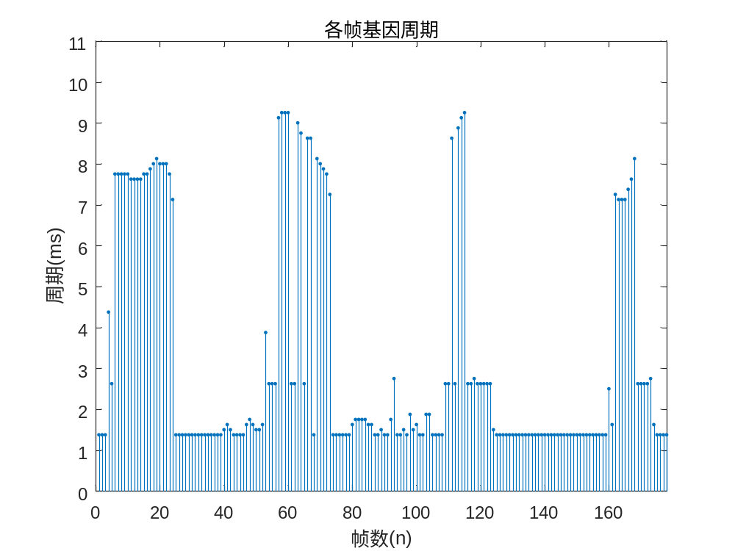
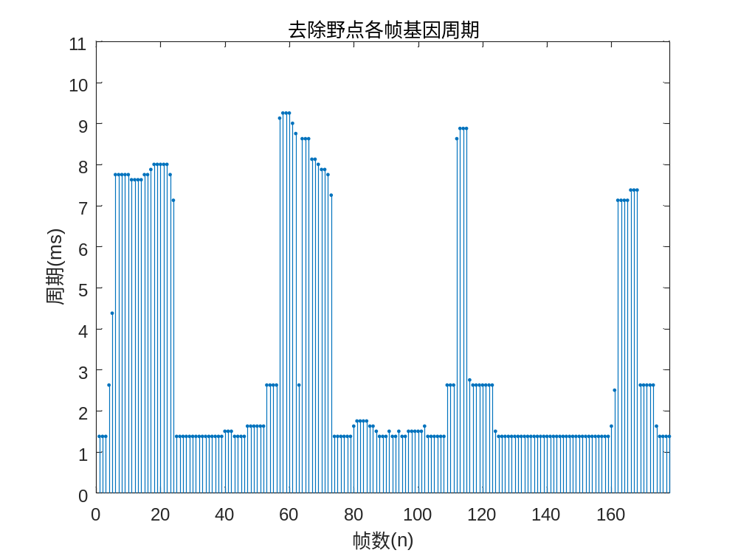
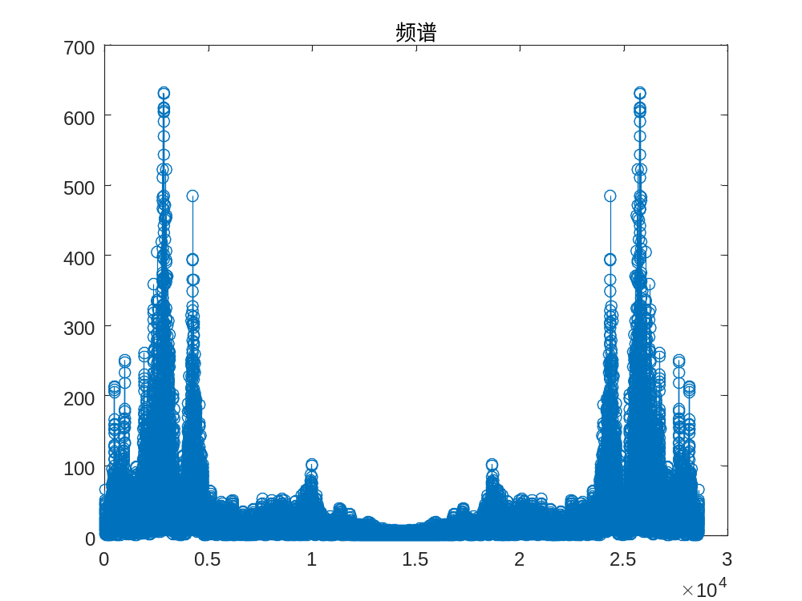
（实物作品版实验报告作品相片粘贴页）

